Подарки, которые дети сохранят на всю жизнь.
- Вера в их силы. Ребёнку чрезвычайно важно знать, что самый любимый человек в мире в него верит. Дайте ребёнку понять, что вы уверены в нём, в его умениях и возможностях. Всего одно ваше слово способно сделать ребёнка успешным. 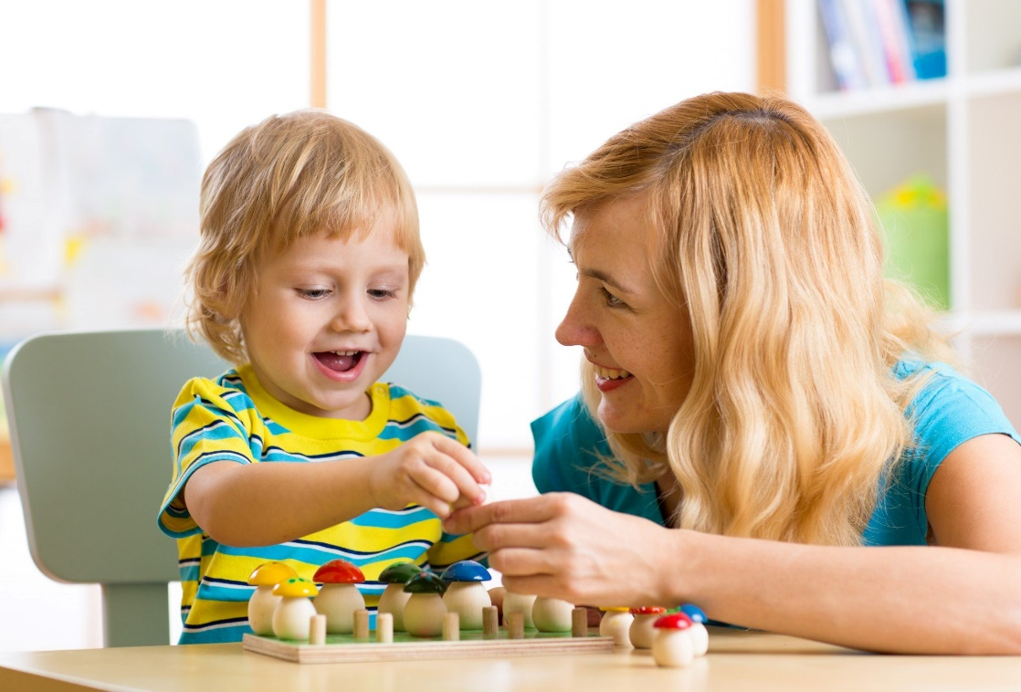
- Любовь во всех её проявлениях. Обнимайте и целуйте ребёнка, говорите слова любви всегда, несмотря ни на что!
- Семейные ужины. Эти минуты семейного единения запоминаются детьми на всю жизнь. Это прекрасная традиция, которая объединяет, мирит, вдохновляет и умиротворяет.

- Радость. Радуйтесь жизни и своему ребёнку. Не стесняйтесь своих чувств, смейтесь вместе с ребёнком, дурачьтесь. 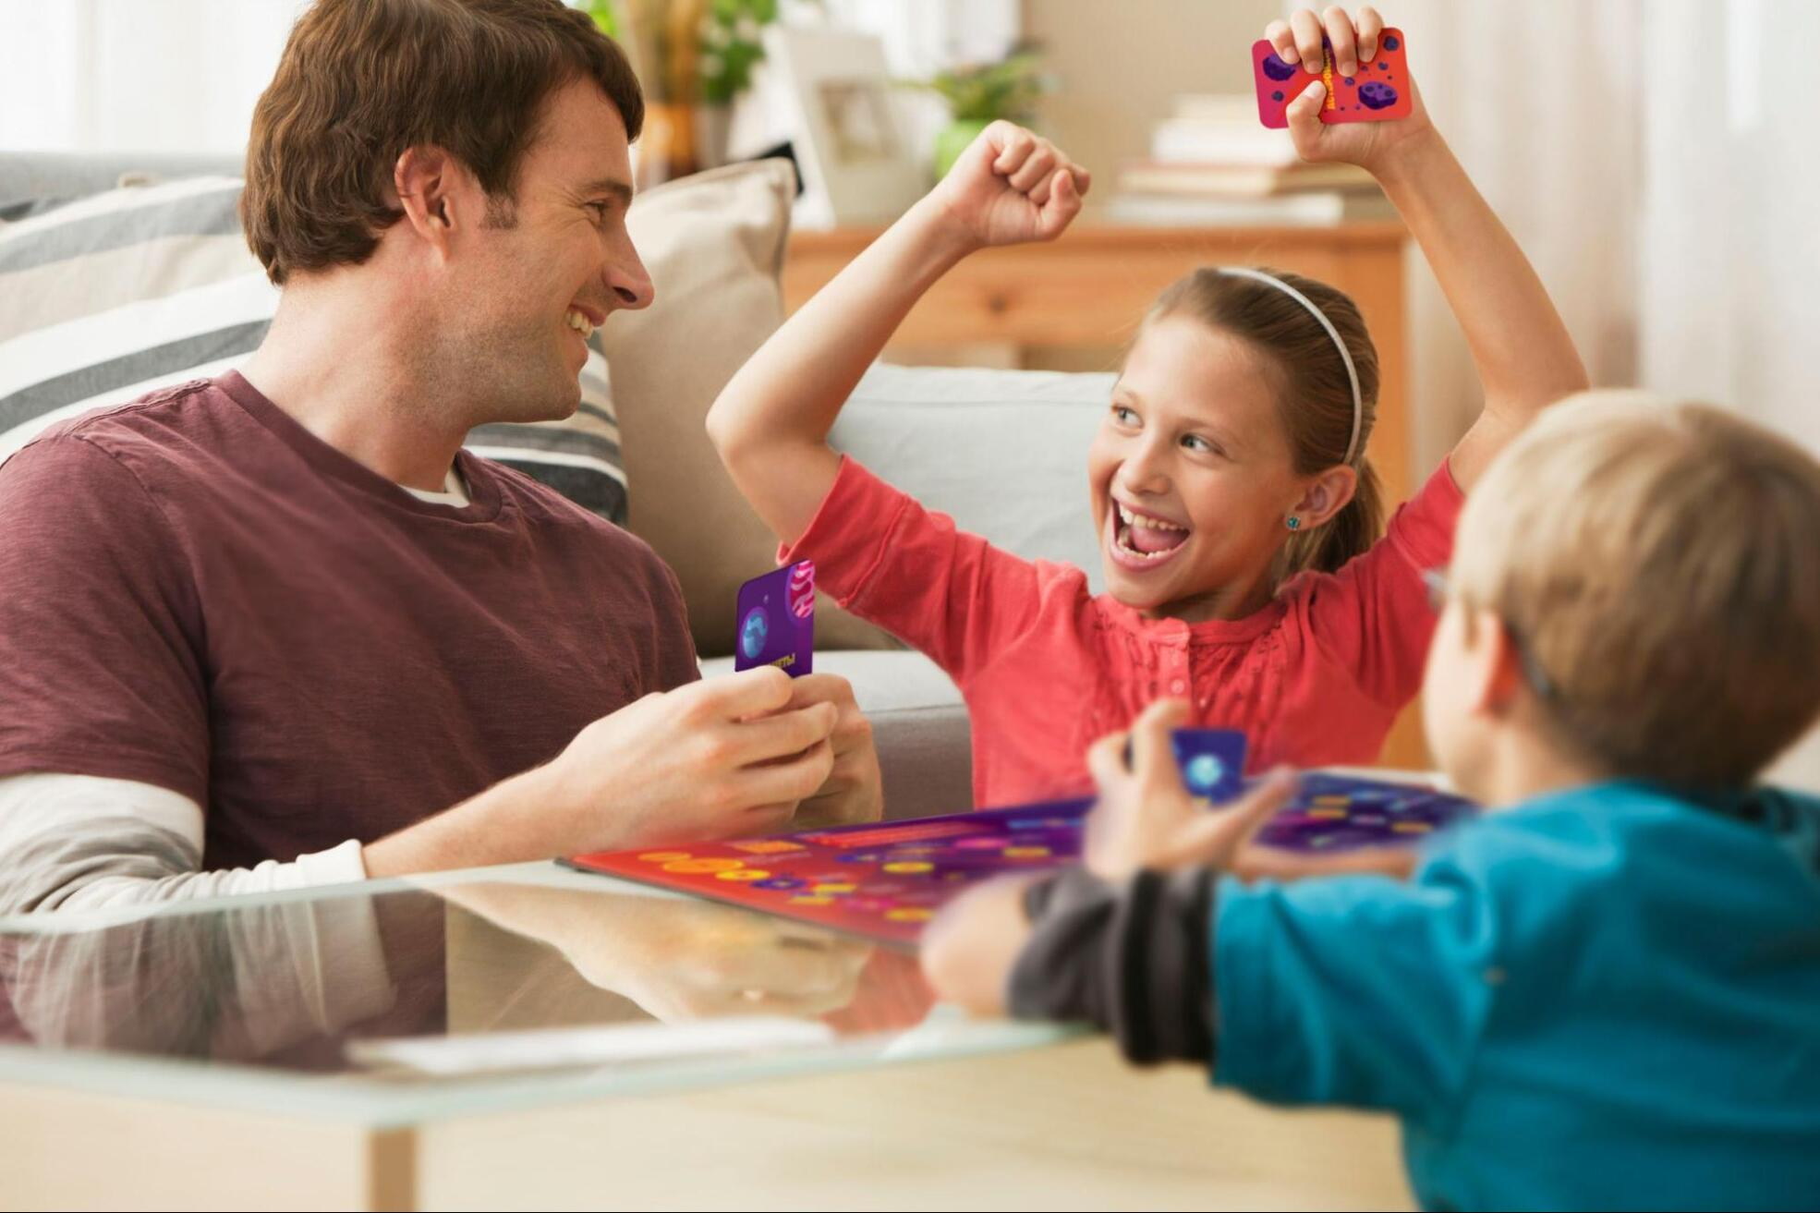
- Крепкая семья. Старайтесь сохранить семью и хорошие отношения с её членами. Для ребёнка семья – это тот фундамент, та опора, которая даёт поддержку и помогает идти по жизни.
- Своё время. Это самый ценный подарок, особенно для современных детей. Находите время для ребёнка каждый день! Чтобы просто побыть с ним, пообниматься, поиграть вместе, погулять или просто вместе посмотреть мультфильм. 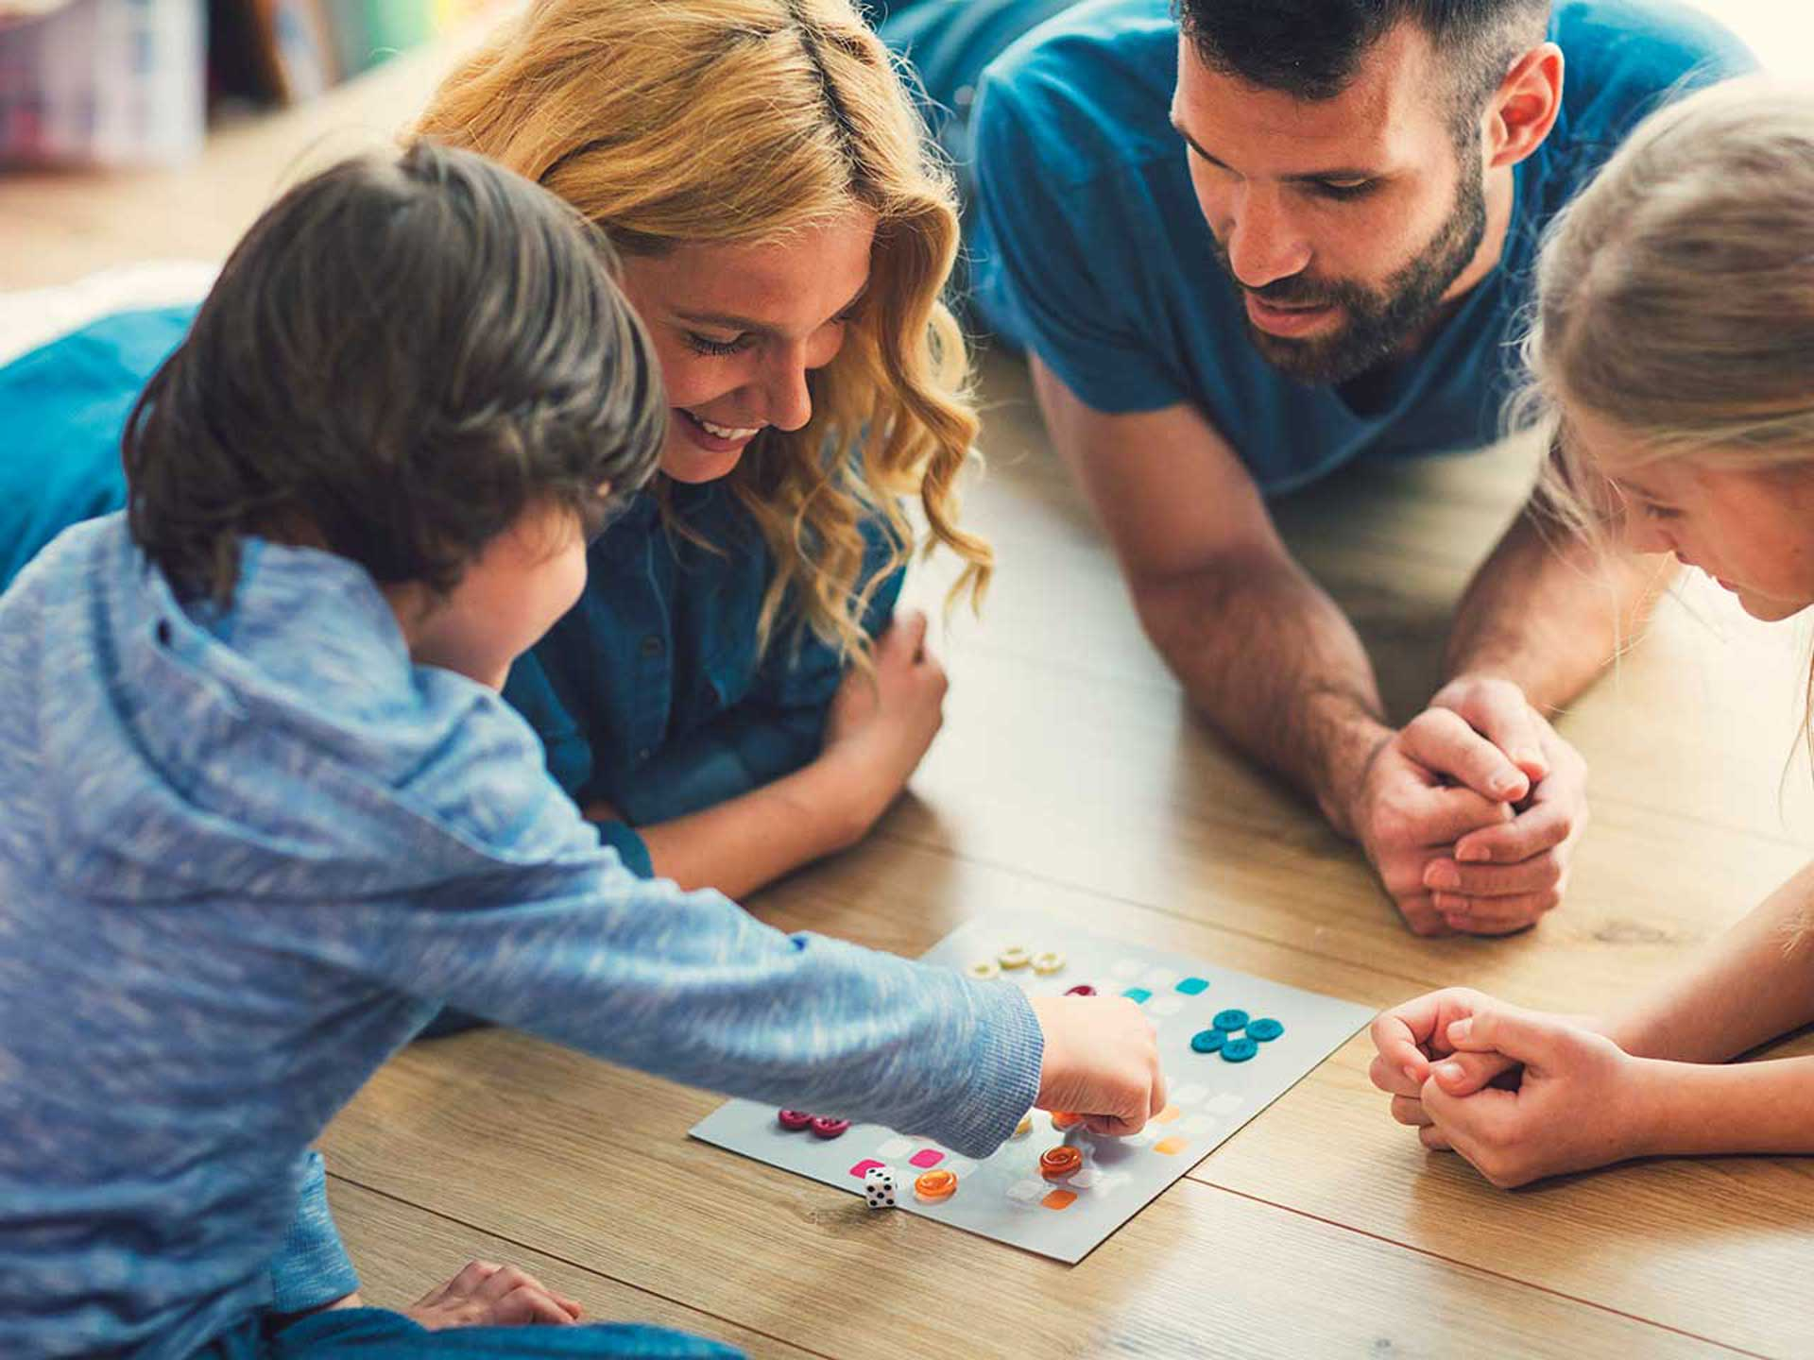
- Внимание и доброта. Ещё одна вещь, которой постоянно не хватает детям- доброта. Покажите ребёнку пример искреннего сострадания и пример настоящей доброты.
- Умение ценить. Научите ребёнка ценить то, что у него есть, но всегда замечать и стремиться к большему.
- Интерес. Интерес к окружающему миру присущ каждому ребёнку. Постарайтесь не убить его излишними «Не лезь!», «Не мешай!»…
- Умение принимать решения. Учите ребёнка принимать последствия своих действий, показывайте пример настоящей смелости и решительности.
- Границы и «рамки». Детям крайне тяжело жить во вседозволенности и не иметь никаких ограничений. Детям нужны рамки, которые структурируют для них этот мир. Но чрезмерные запреты вызывают только излишнее непослушание.
- Свобода. Необходимо давать ребёнку возможность выбирать, самостоятельно принимать решения, действовать и учиться на собственных ошибках.
- Похвала. Детям очень важно чувствовать одобрение со стороны значимого взрослого.
- Любовь к творчеству. Представляйте ребёнку возможность творить столько, сколько ему хочется. Поощряйте творческую деятельность, создавайте условия для неё, увлекайтесь вместе с ребёнком. Творчество учит видеть прекрасное во всём и радоваться жизни, находить выходы из нестандартных ситуаций.
- Щедрость. Покажите ребёнку, что такое щедрость, как можно поделиться чем-либо и получать от этого удовольствие.
- Правда. Будьте честны с детьми, таким образом вы продемонстрируете им то, что вам можно доверять и с вами они в безопасности.
- Надежда. Надежда помогает в самые трудные времена, придаёт сил и поддерживает.
- Любовь к познанию. Поощряйте ребёнка познавать этот удивительный мир.
- Оптимизм. Это то, что помогает добиваться успехов и менять этот мир к лучшему.
- Объятия и посиделки у вас на коленях. Для ребёнка это самое лучшее и уютное место в мире. 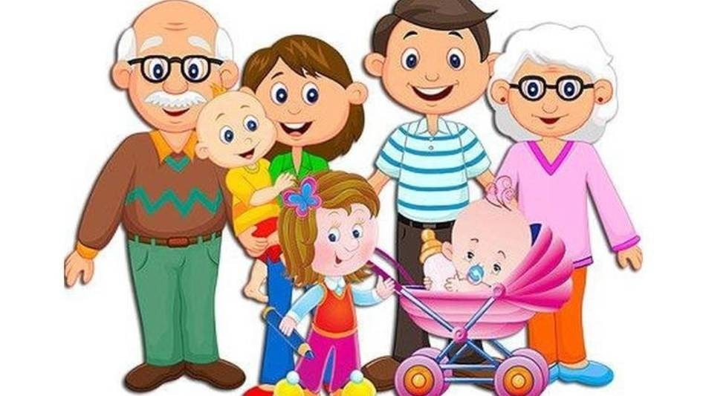

Все материалы для консультации взяты из открытых источников сети Интернет

